**小学体育与健康空中课堂指导课程**

**水平二第六周课程**

**理论：自由泳、蝶泳**

**学习指南**

**一、学习目标**

1.了解简单的游泳比赛规则和游泳场地的相关知识，以及安全等注意事项。

2.观看自由泳、蝶泳练习视频，了解自由泳、蝶泳的正确动作方法。

**二、学习任务单**

1.课前活动：

（1）准备好电脑、手机等电子设备，确保居家环境网络畅通，以便进行线上体育理论课内容的学习。

（2）注意用眼安全，理论学习过程中请小朋友们与电子设备保持一定的距离。

2.课上活动：

活动1：了解游泳场地

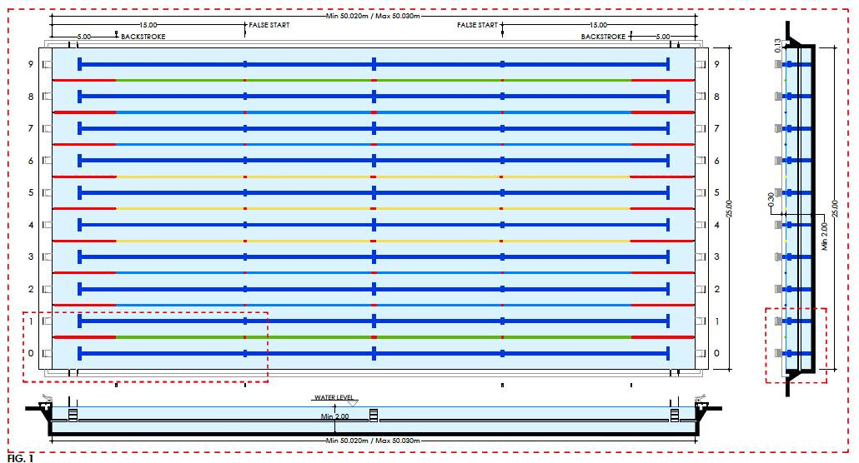

活动2：了解自由泳的由来

活动3：欣赏自由泳示范动作及游泳比赛精彩瞬间

活动4：我国顶尖自由泳运动员介绍

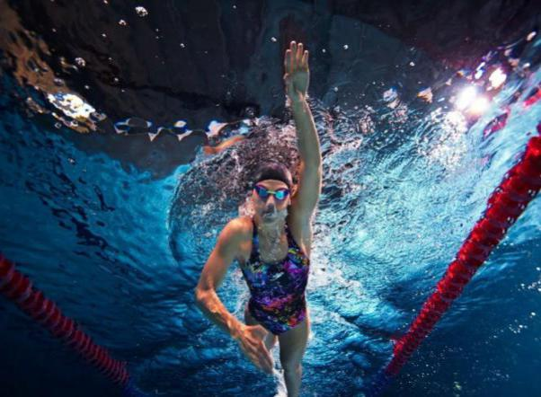活动5：自由泳:腿部动作、手臂动作、分解动作

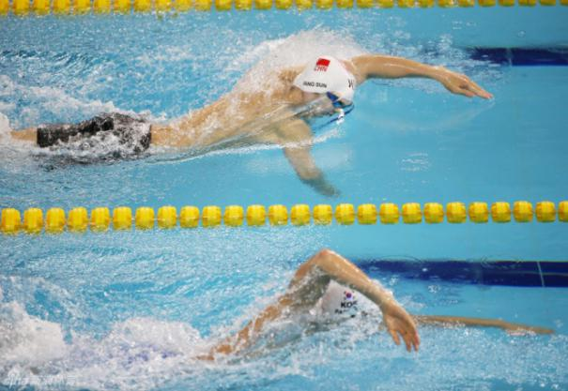  
活动6：蝶泳的由来

活动7：我国优秀顶尖选手介绍

活动8：蝶泳:腿部动作、手臂动作、分解动作

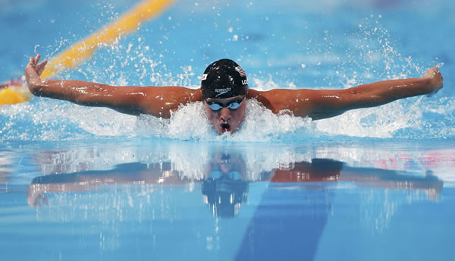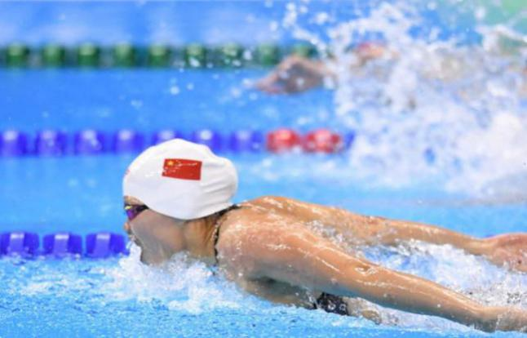

活动9：游泳时的注意事项及安全防护

3.课后活动

（1）想一想，做一做，看看你对今天学的知识掌握了多少。

（2）通过书籍、网络资源继续学习自由泳和蝶泳的技术动作。